第一百四十五條
道路因施工、養護或其他情況致交通受阻，應視需要設置各種標誌或拒馬、交通錐等，夜間應有反光或施工警告燈號，必要時並應使用號誌或派旗手管制交通。
前項各種交通管制設施，施工單位應於道路施工前，依施工狀況審慎規劃，俟裝設完成後，始得動工；其佈設圖例如下：

一、用於雙車道路面局部施工，其中一向行車路面阻斷者。
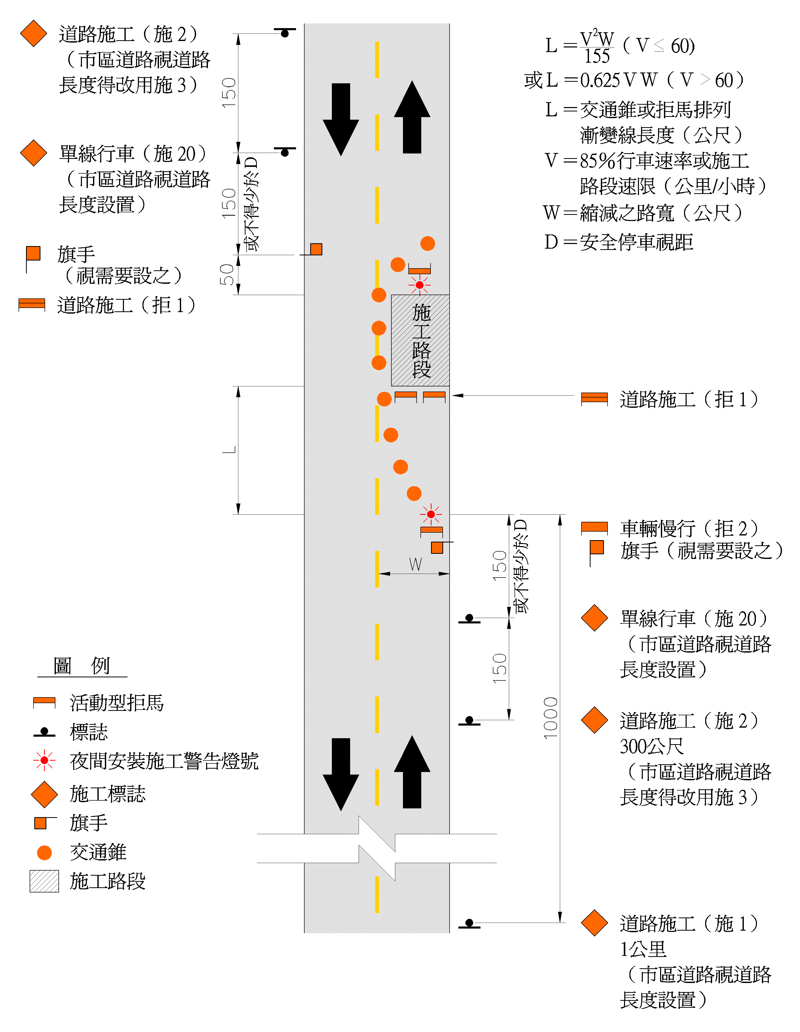
（單位：公尺）
二、用於視距不良之雙車道路段，其中一向行車路面阻斷者。
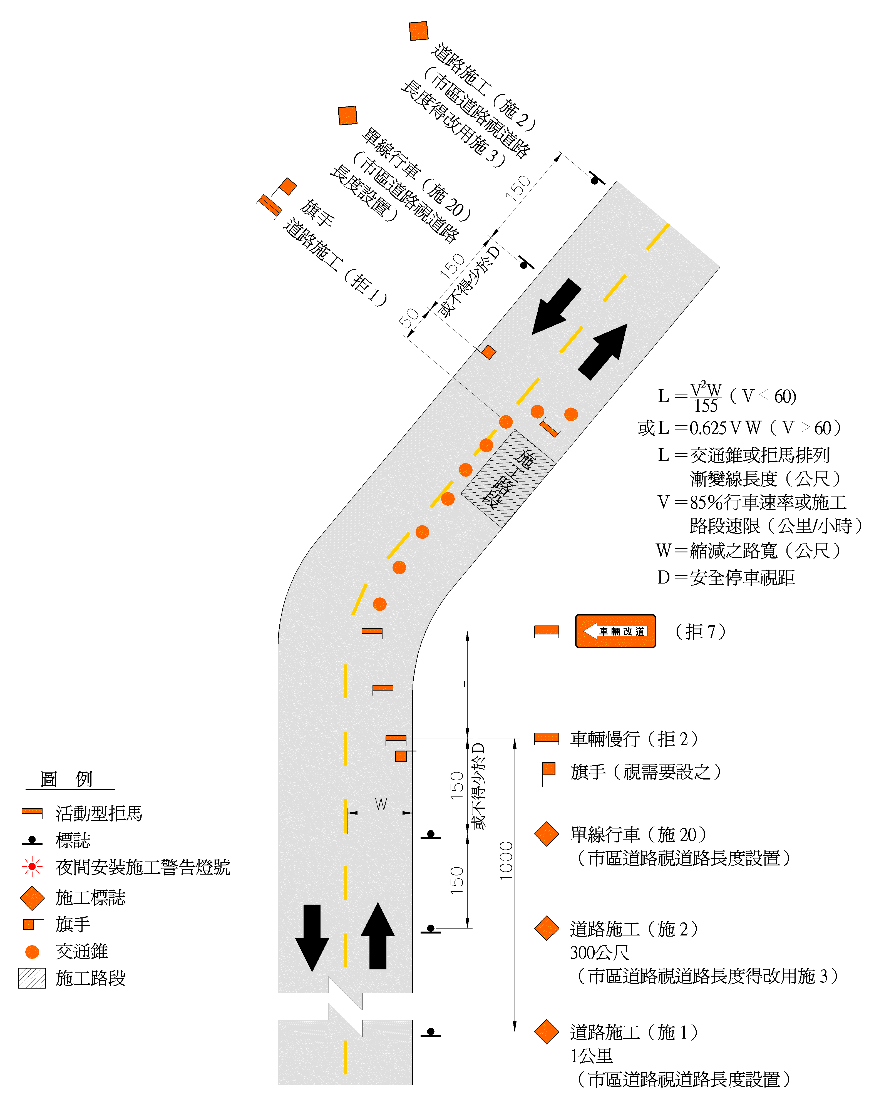
（單位：公尺）

三、用於道路阻斷使用便道通行者。
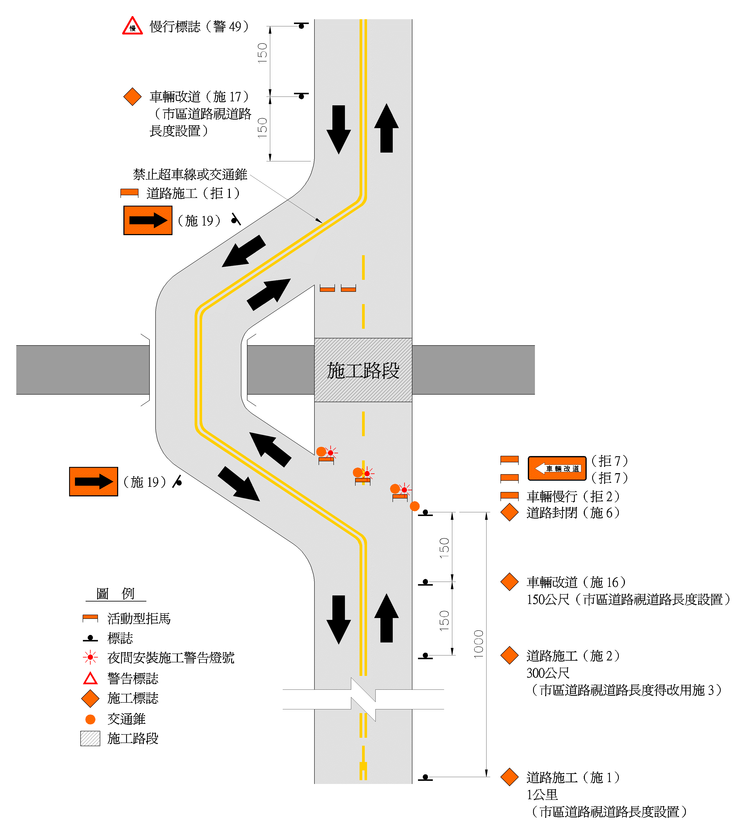
（單位：公尺）
四、用於四車道以上之多車道，其中一向行車路面阻斷或雙車道路線其對向快車道外側經加舖路面可行車輛者。
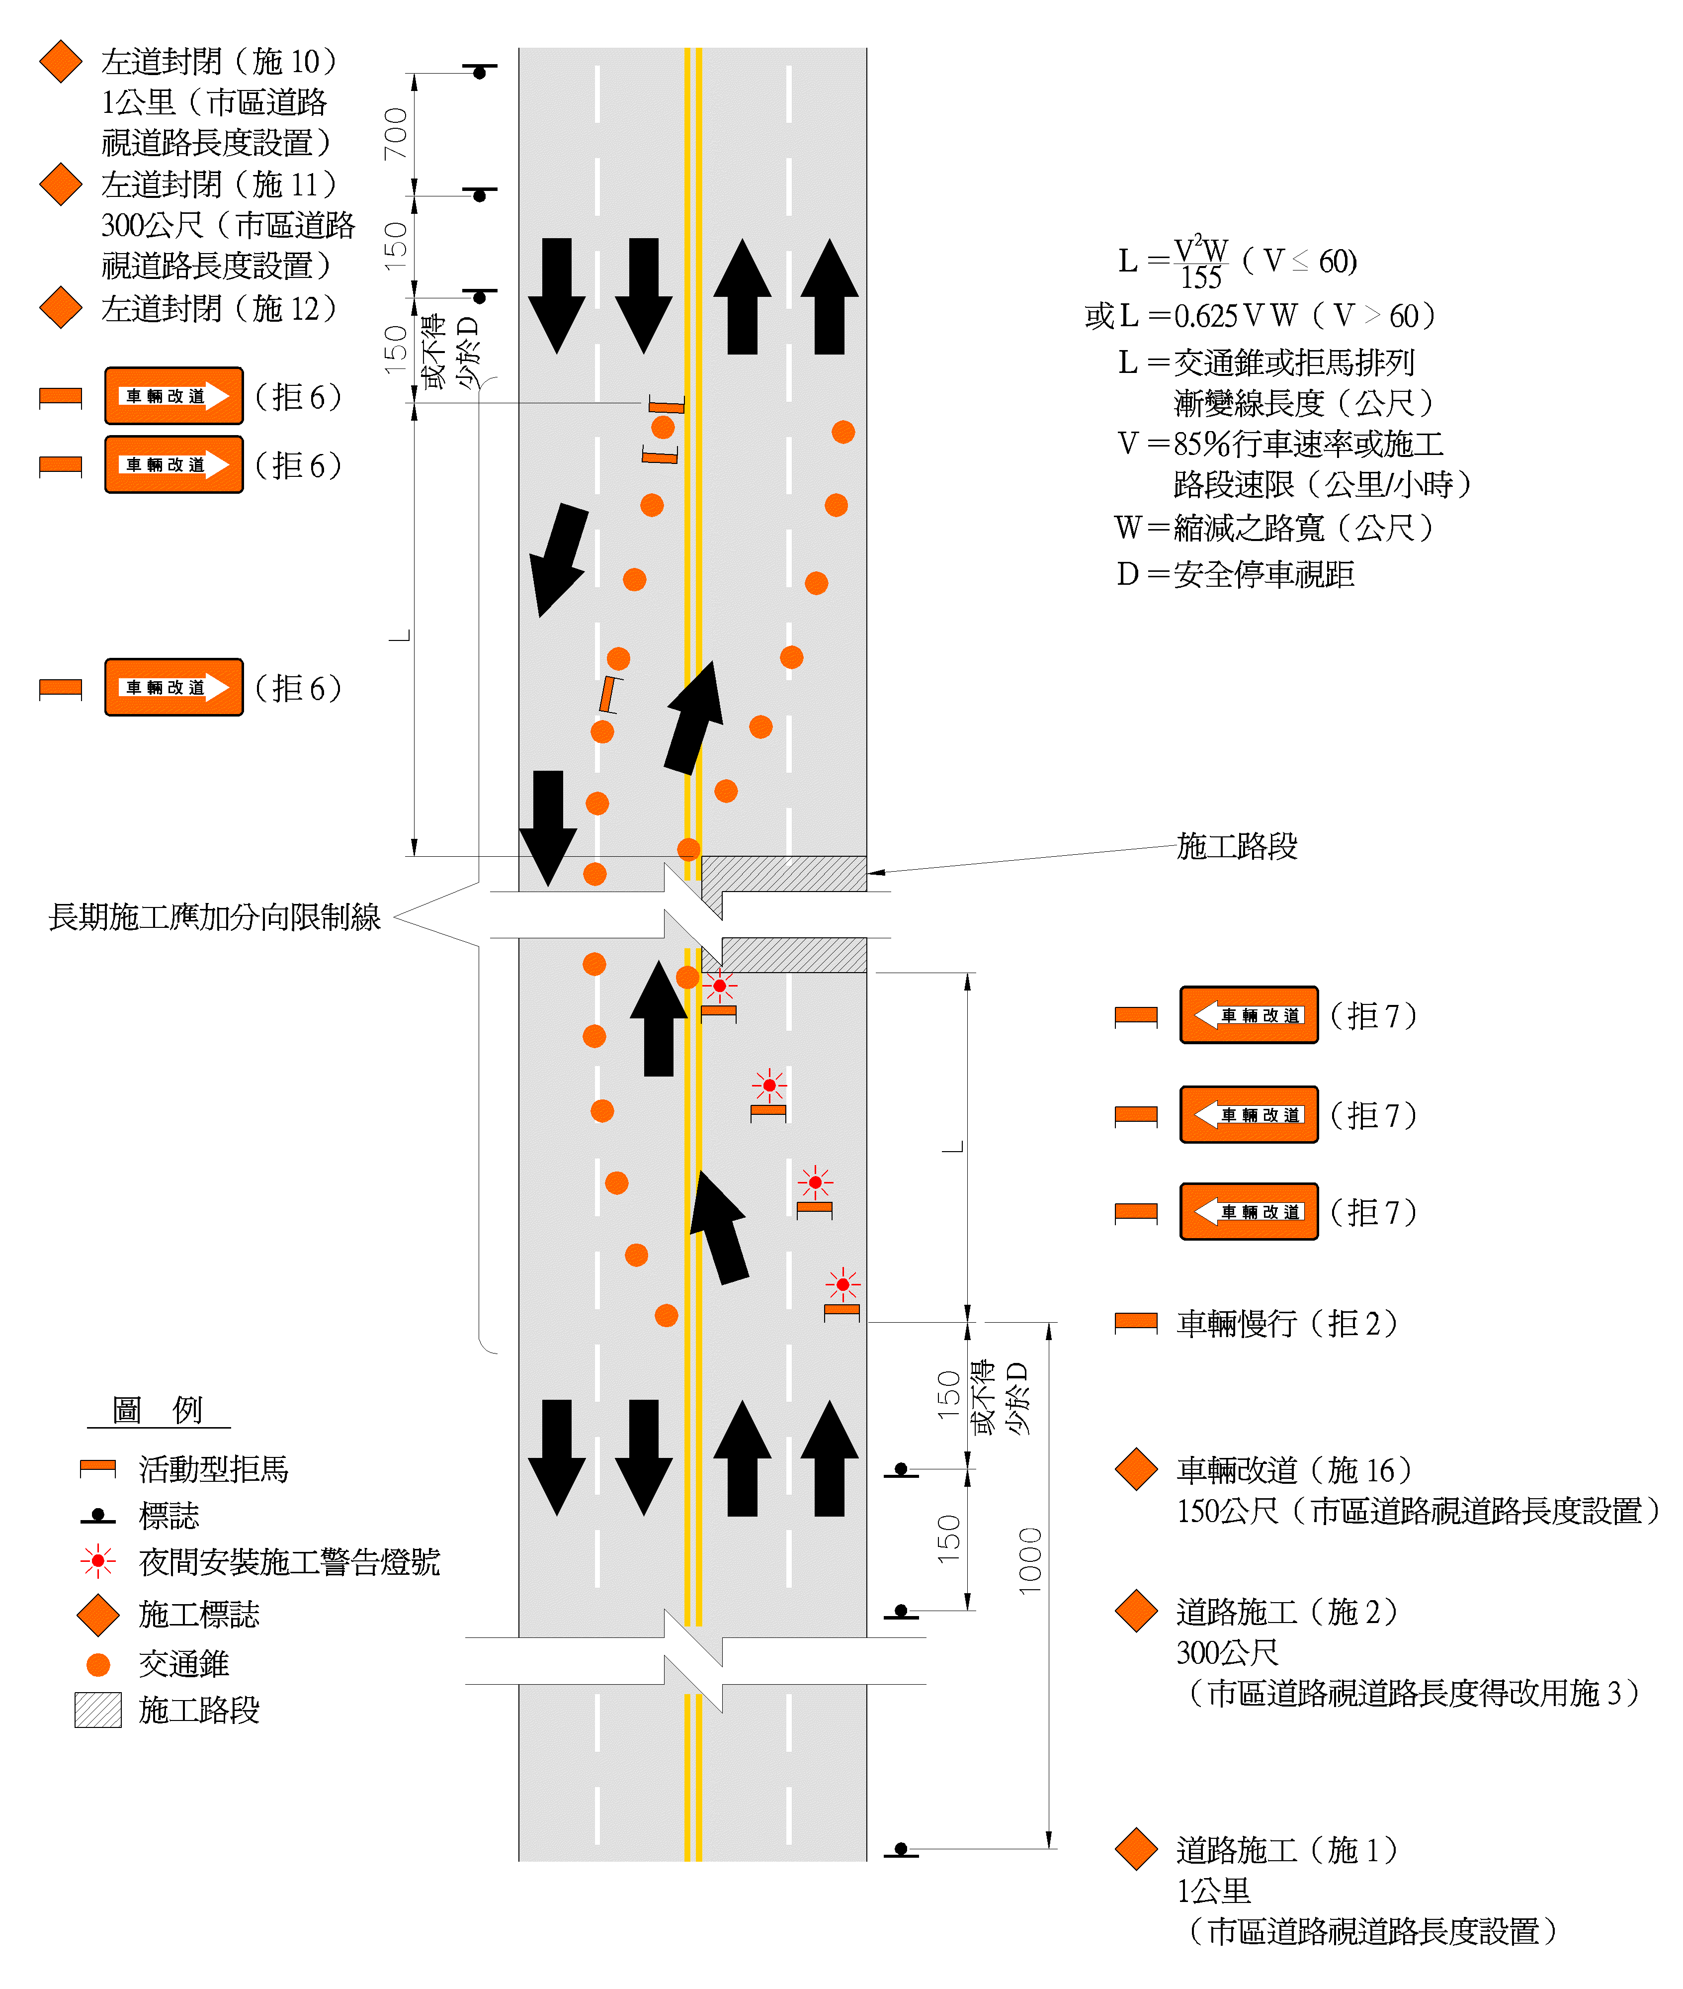
（單位：公尺）
五、用於四車道以上之多車道，其同向車道中一條車道路面阻斷者。
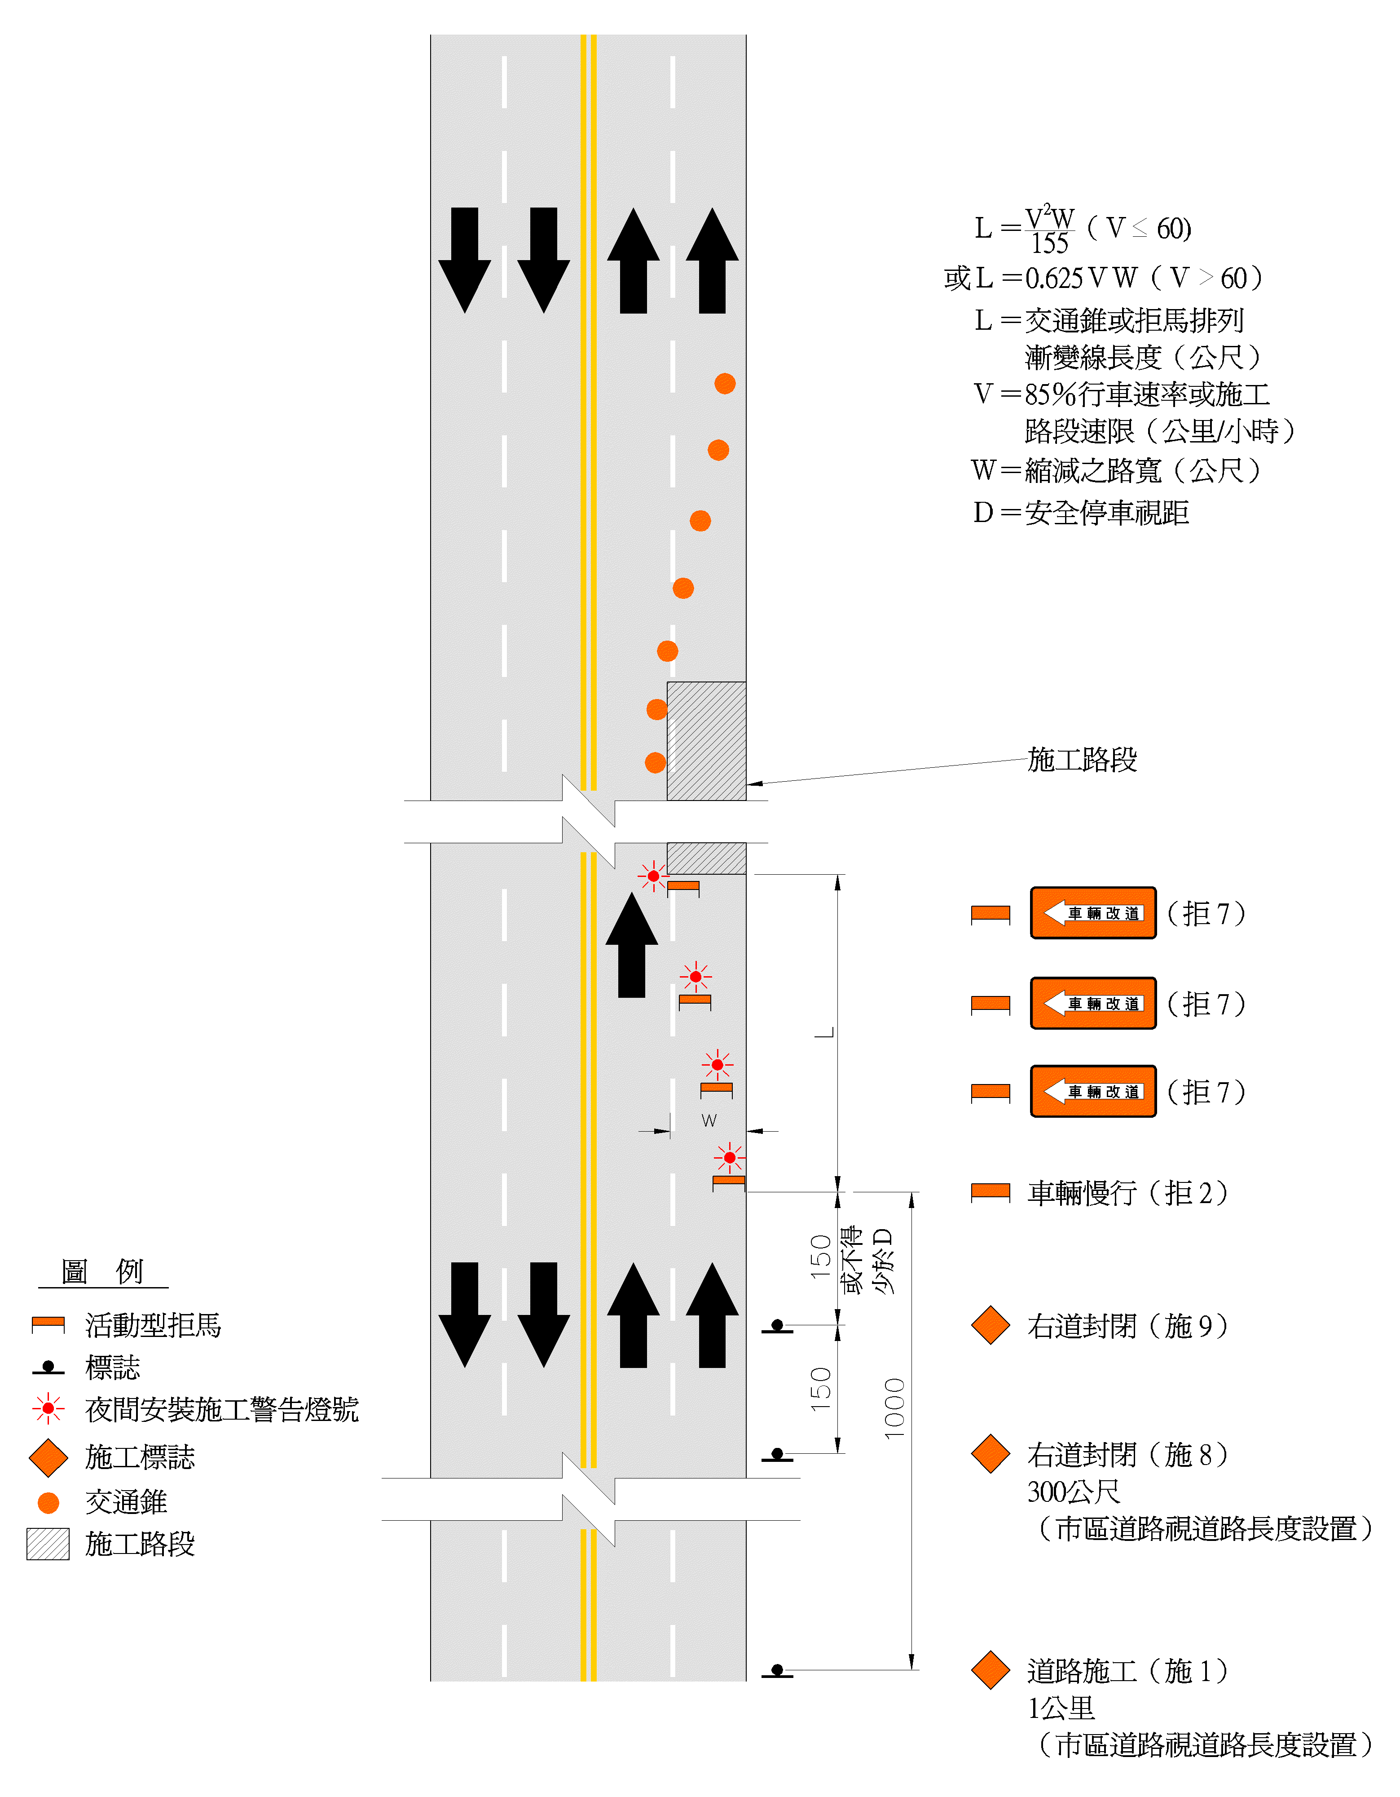
（單位：公尺）
六、用於同向三車道以上之多車道，其中二條以上車道路面阻斷者。
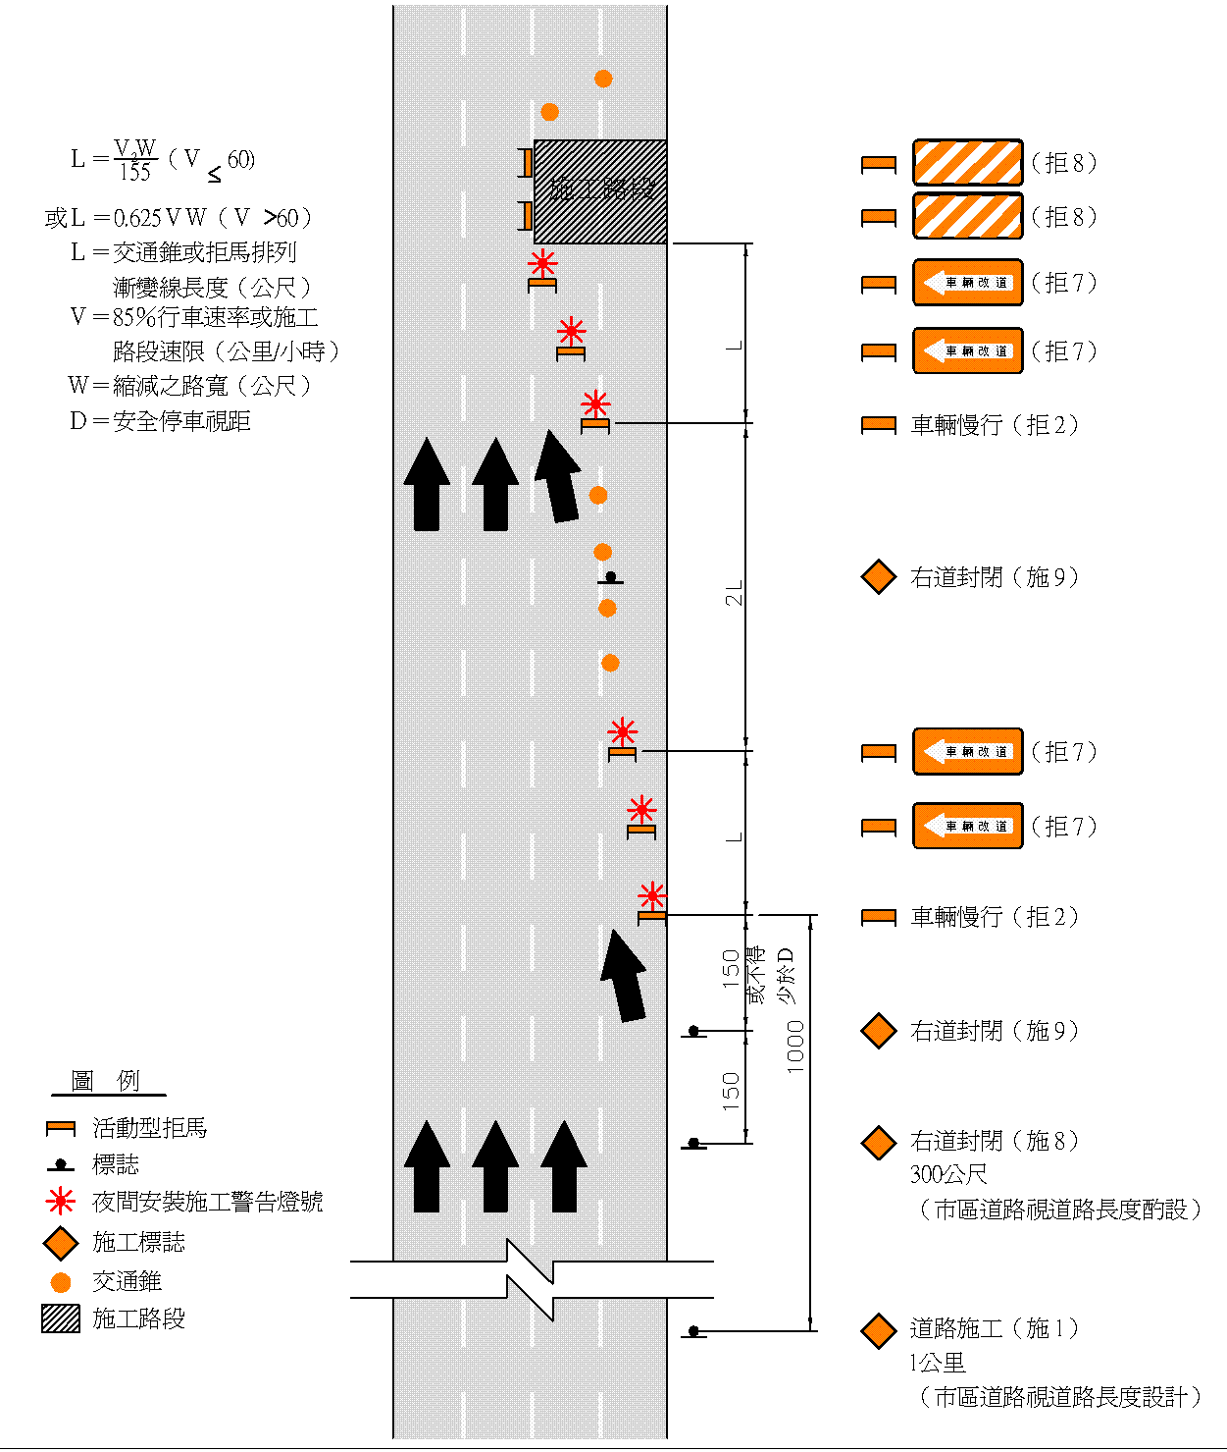
（單位：公尺）
七、用於設有分向島之四車道或高速公路，其中一向行車路面阻斷者。
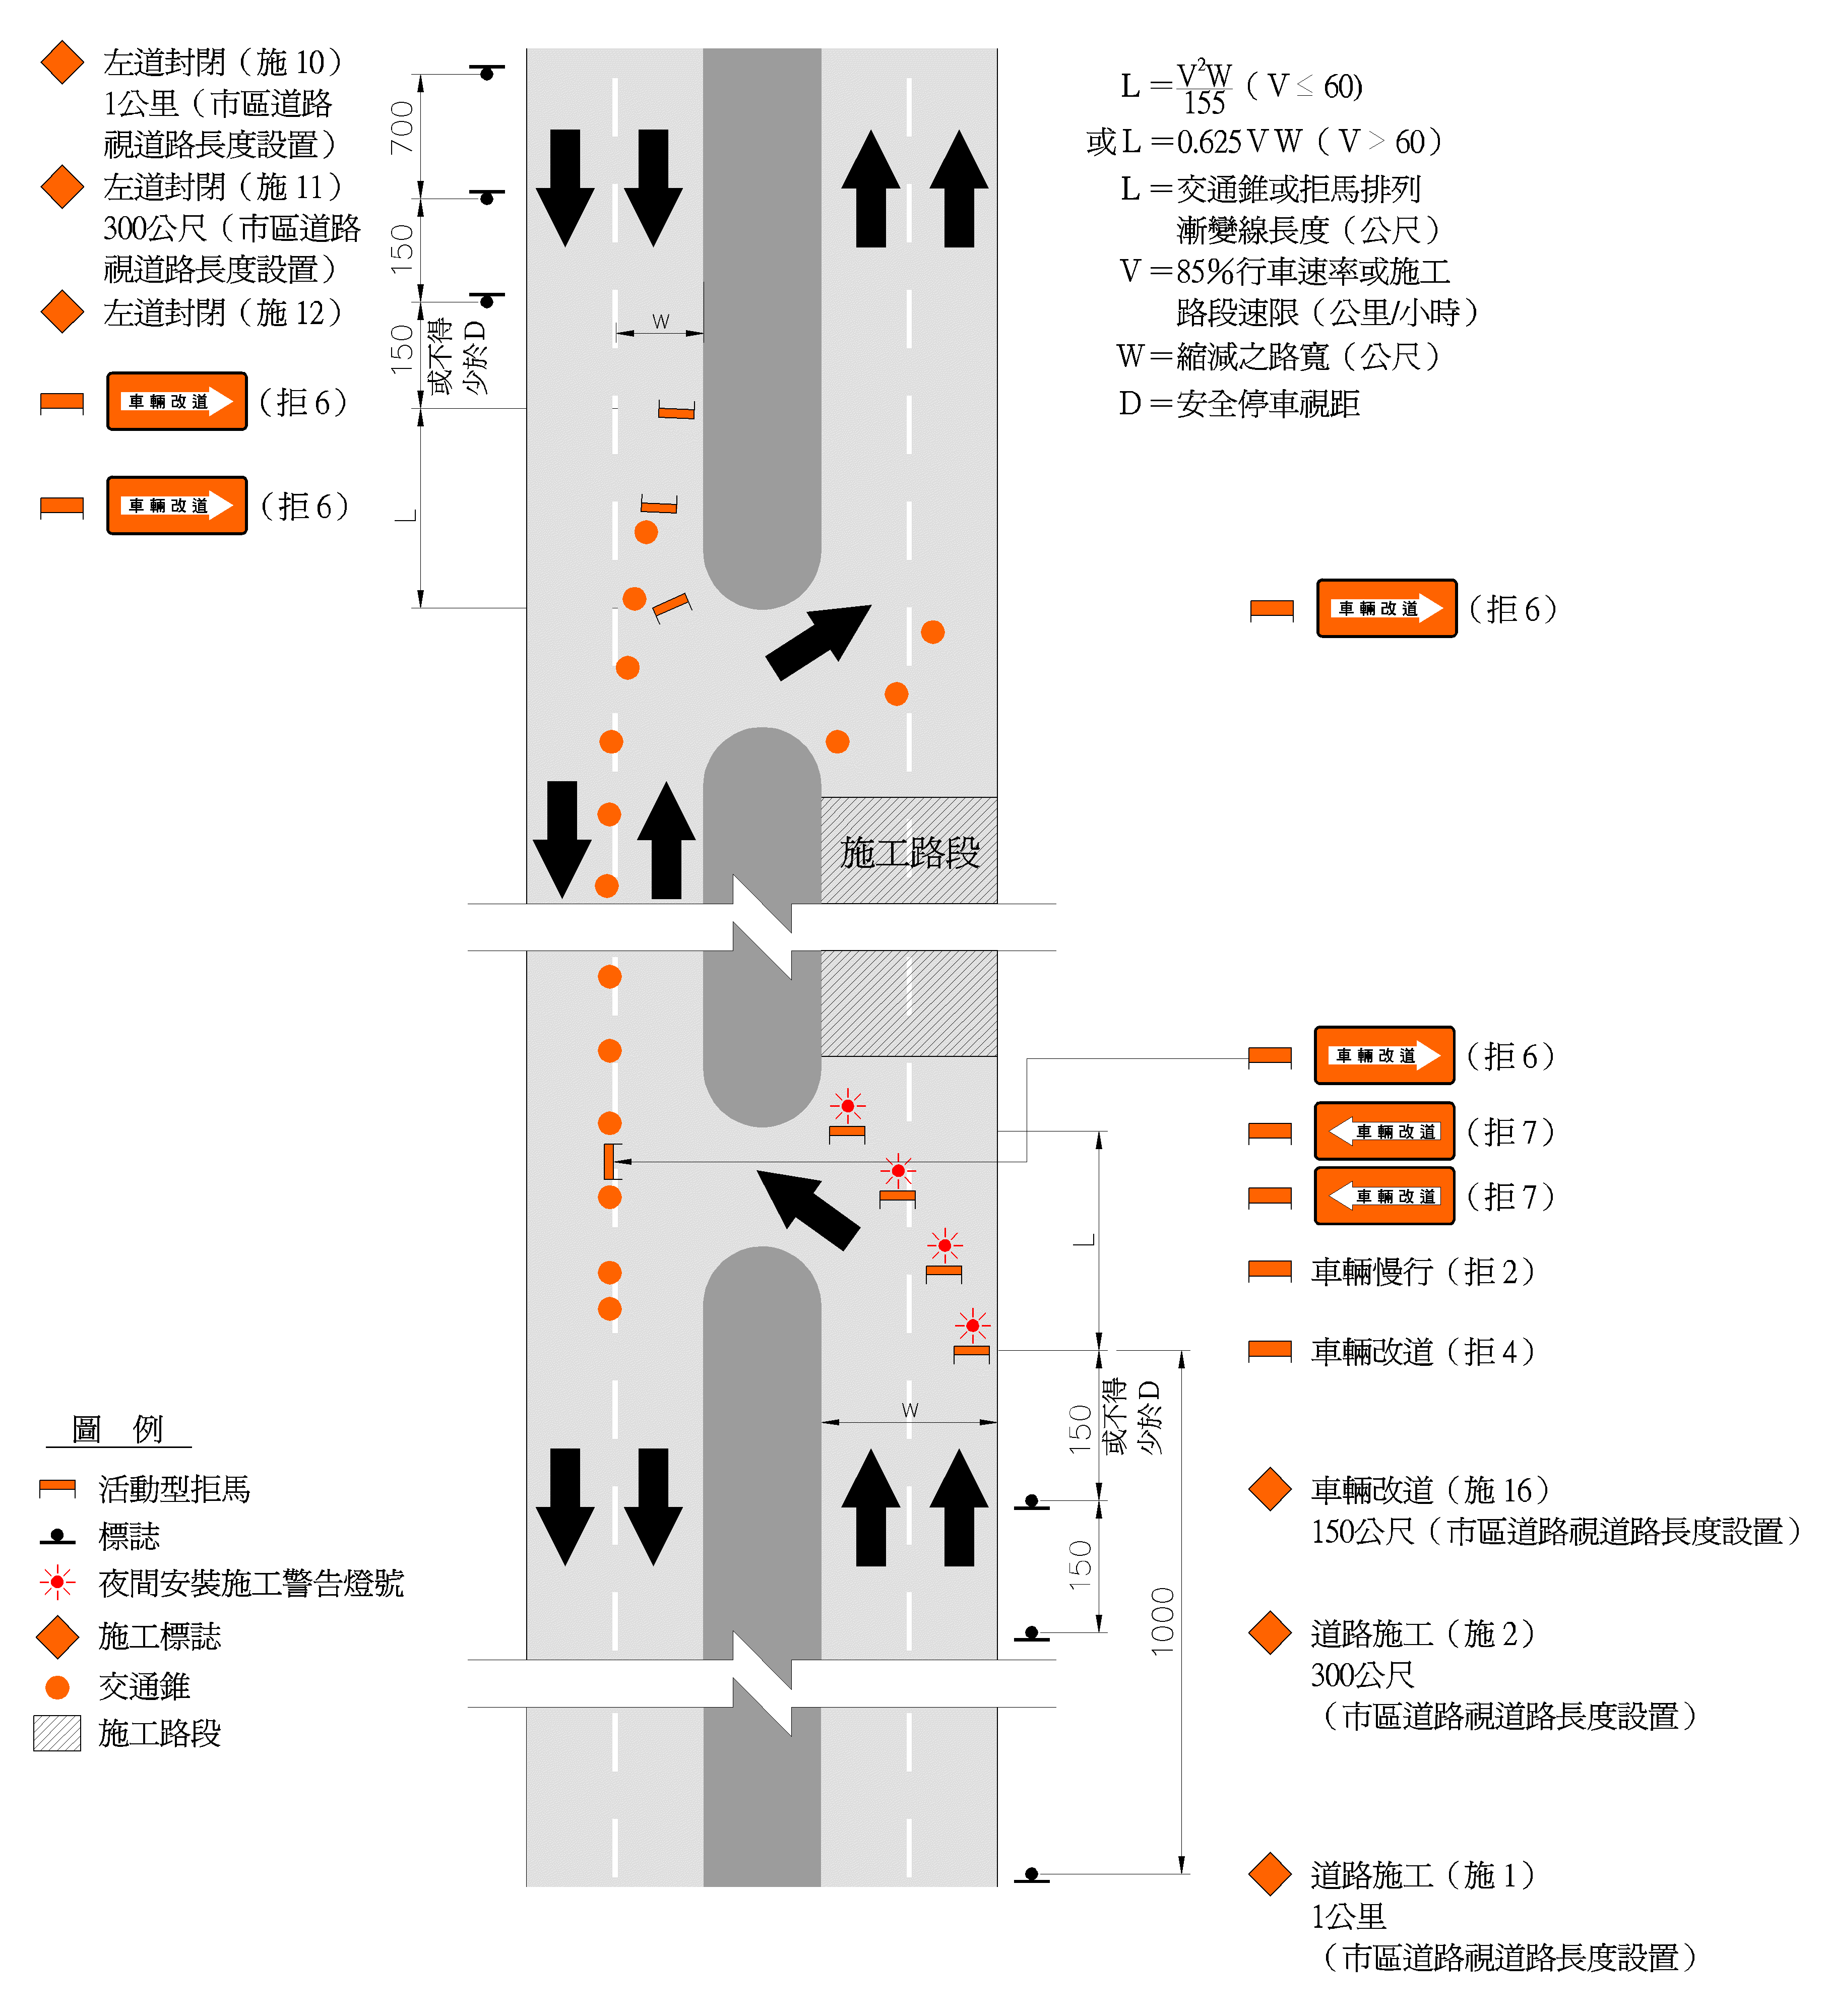
（單位：公尺）
八、用於市區四車道以上道路，臨近路口一向封閉施工者。
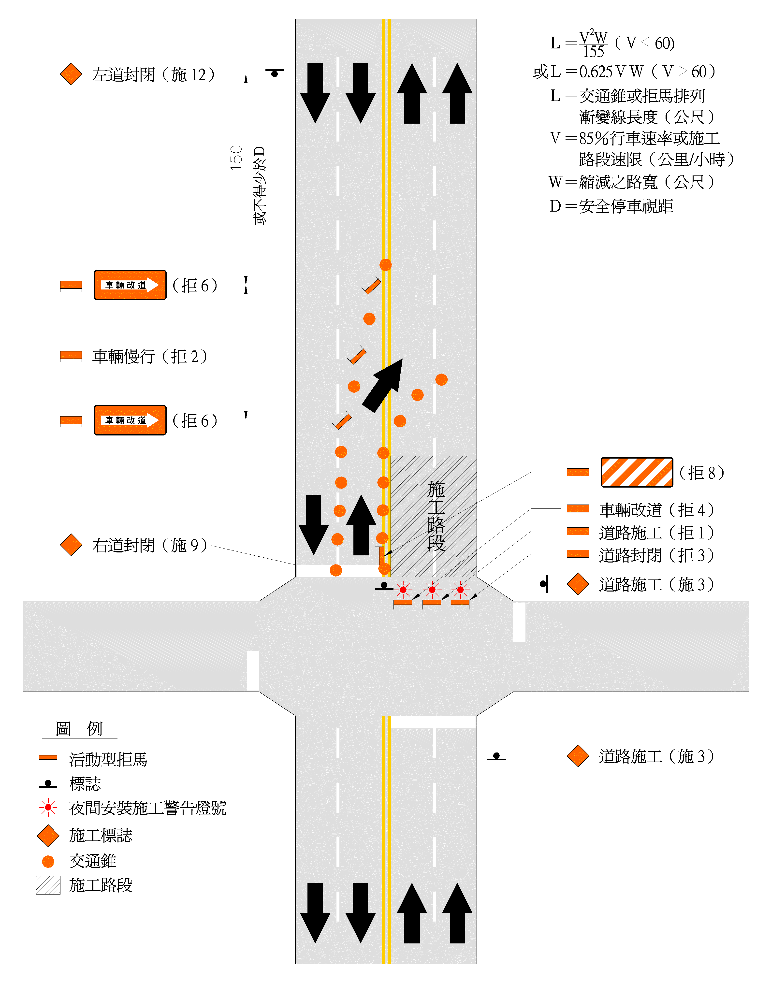
（單位：公尺）
九、用於市區道路臨近路口道路中心局部施工者。
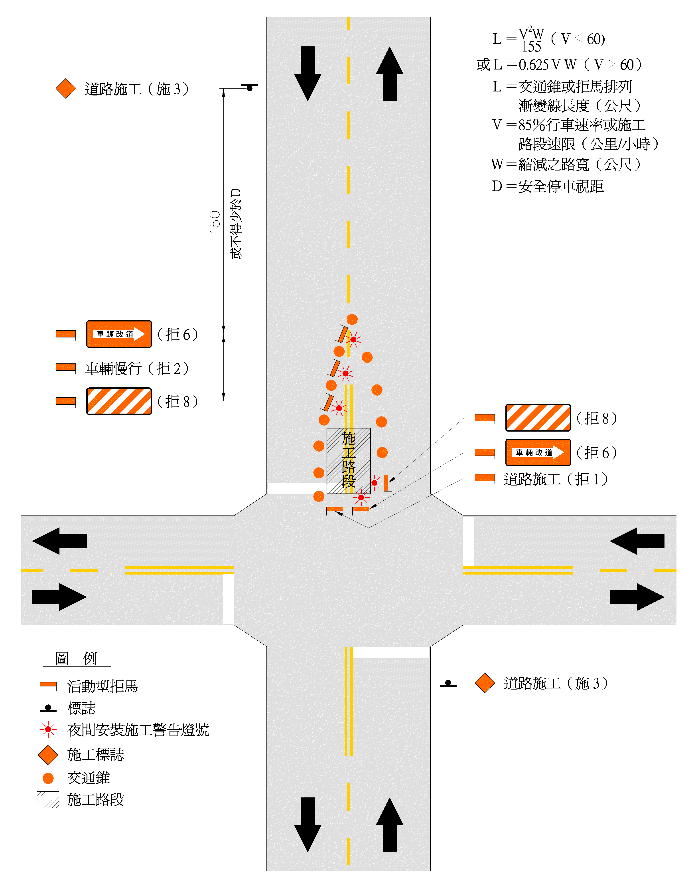
（單位：公尺）
十、用於市區道路交岔路口中心施工者。
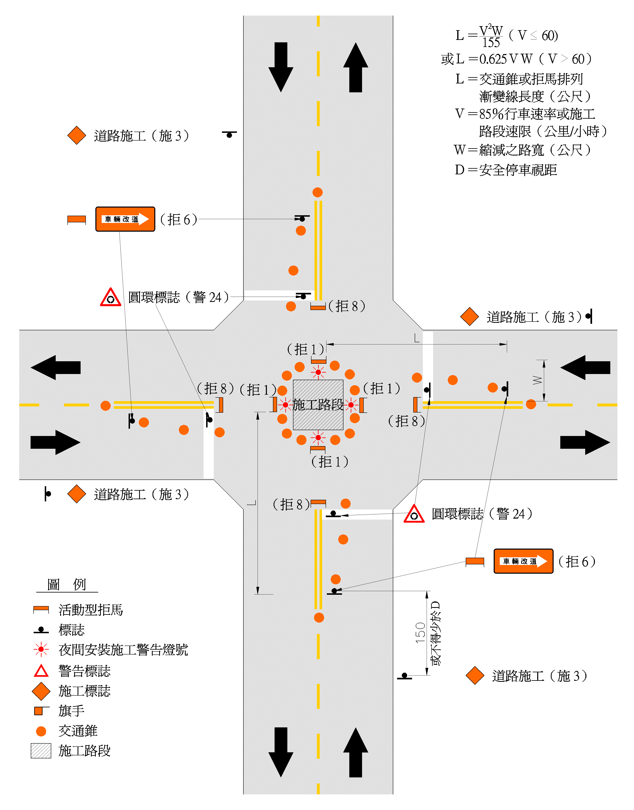
（單位：公尺）
十一、用於市區道路兩側施工，僅可單向通行者。
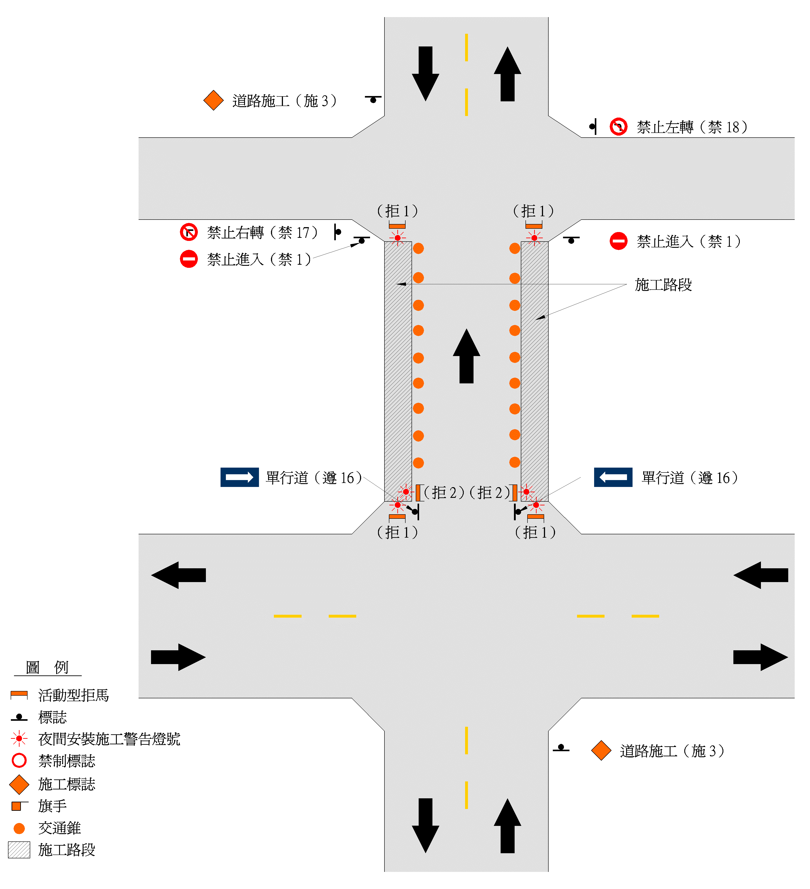
（單位：公尺）
十二、用於交流道減速車道養護施工者。
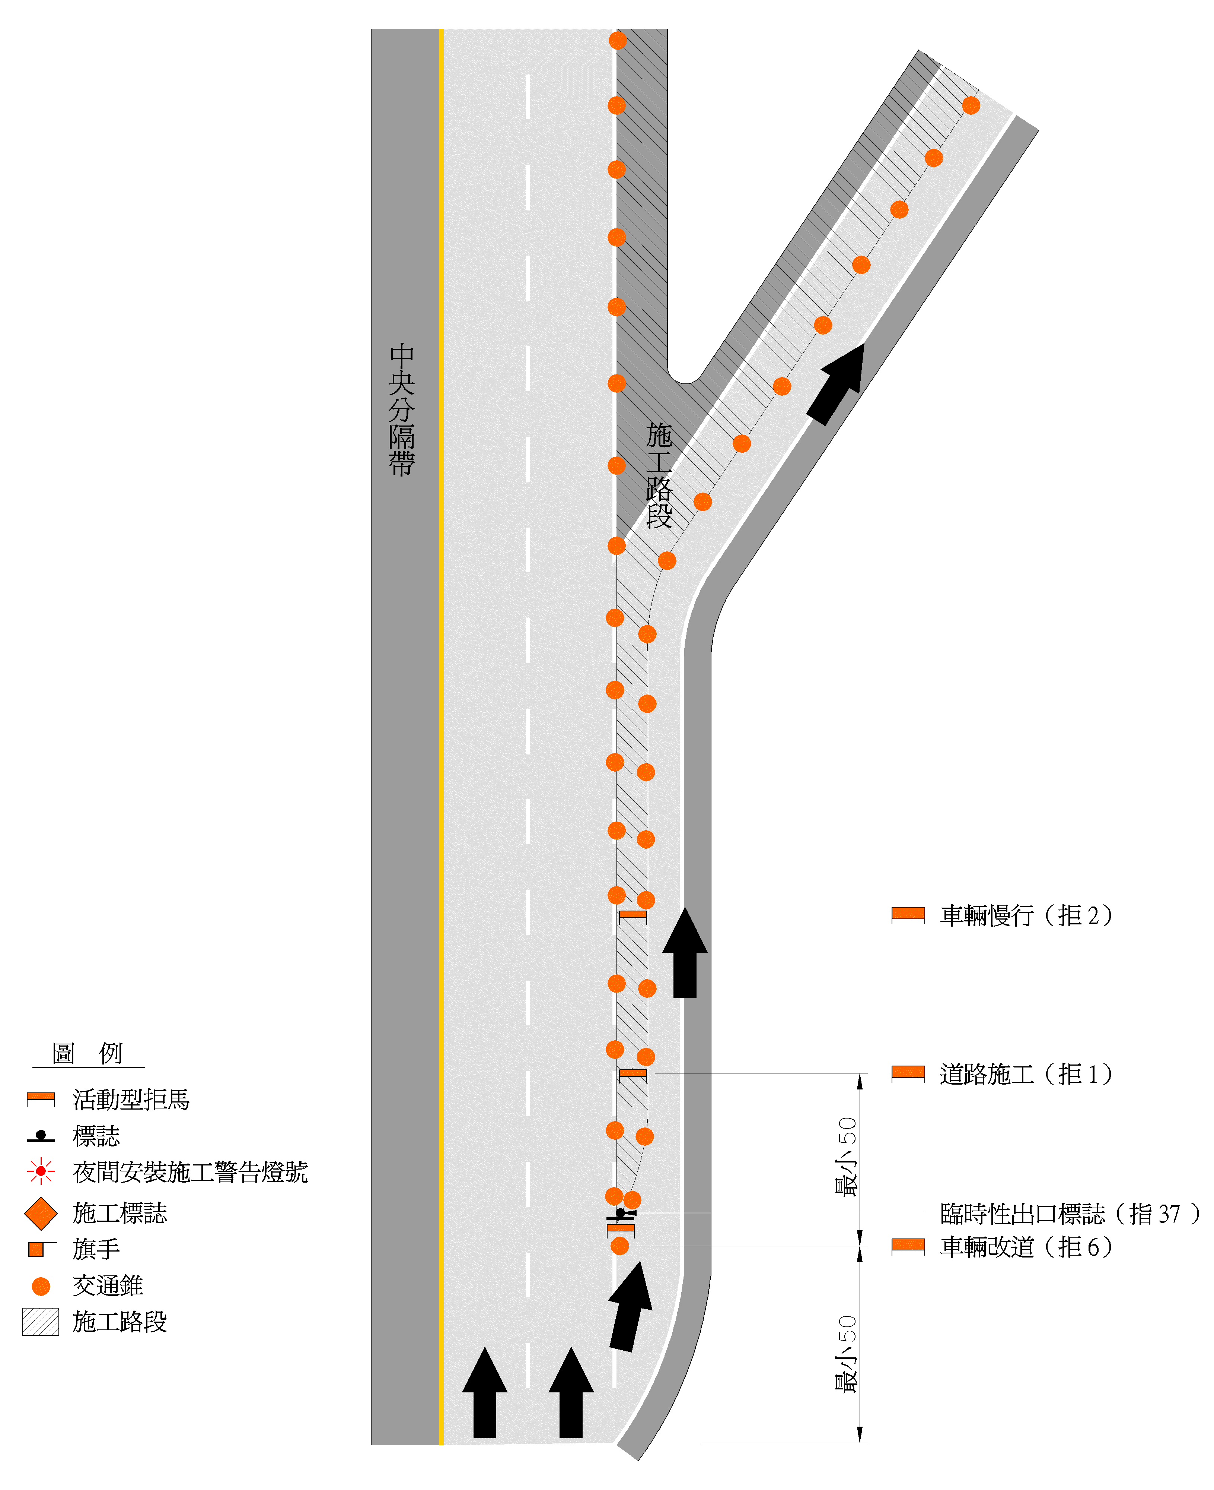
（單位：公尺）

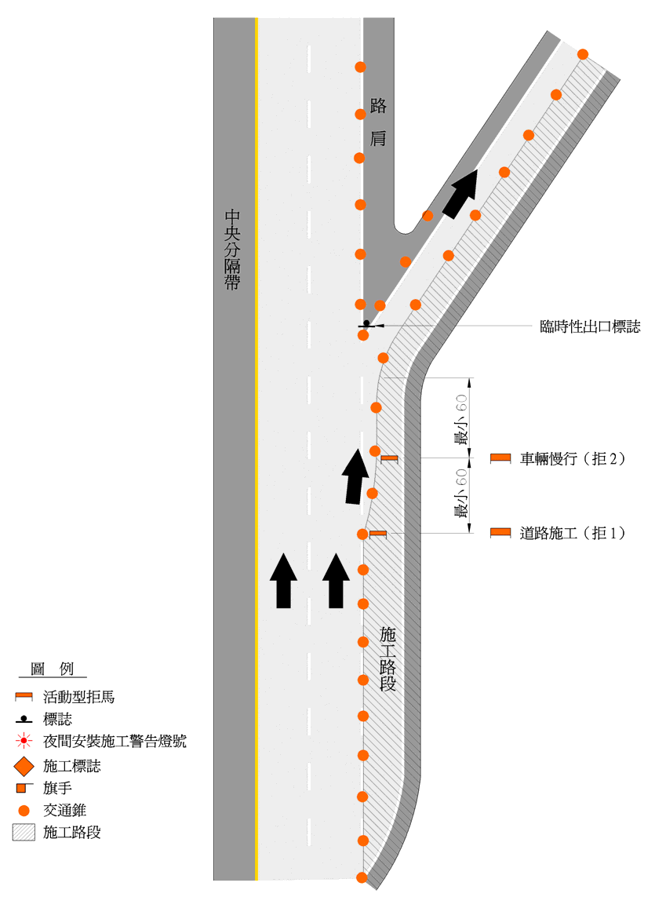
（單位：公尺）
十三、用於交流道加速車道養護施工者。
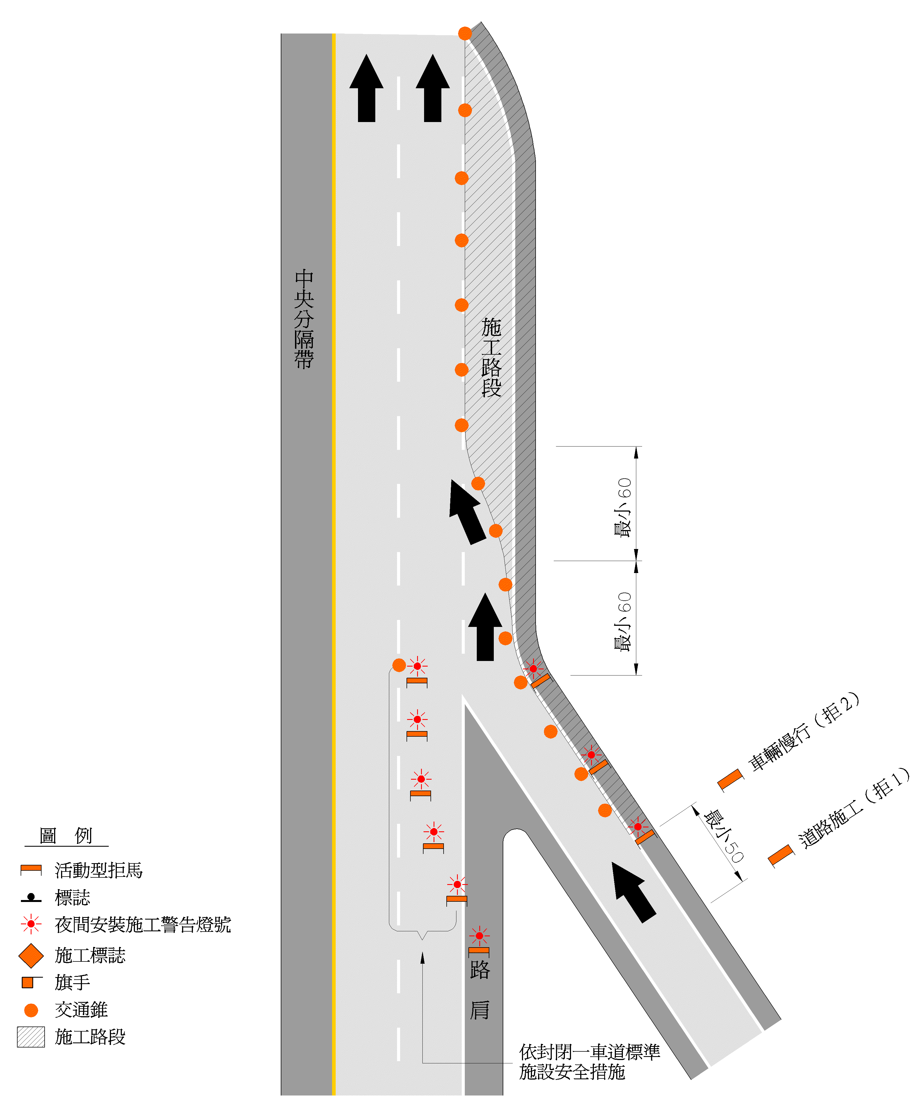
（單位：公尺）

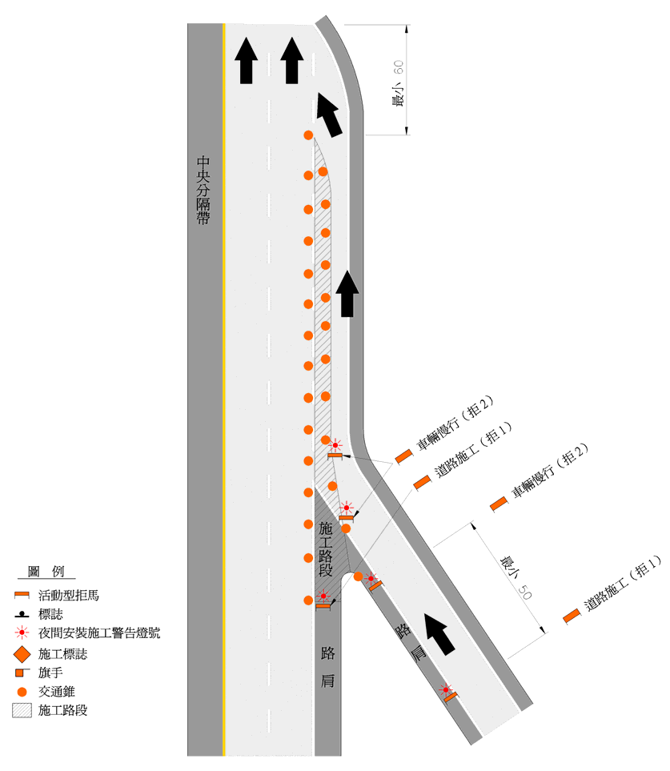
（單位：公尺）
十四、用於道路阻斷情況嚴重，無法開闢便道，必須繞道行車者。
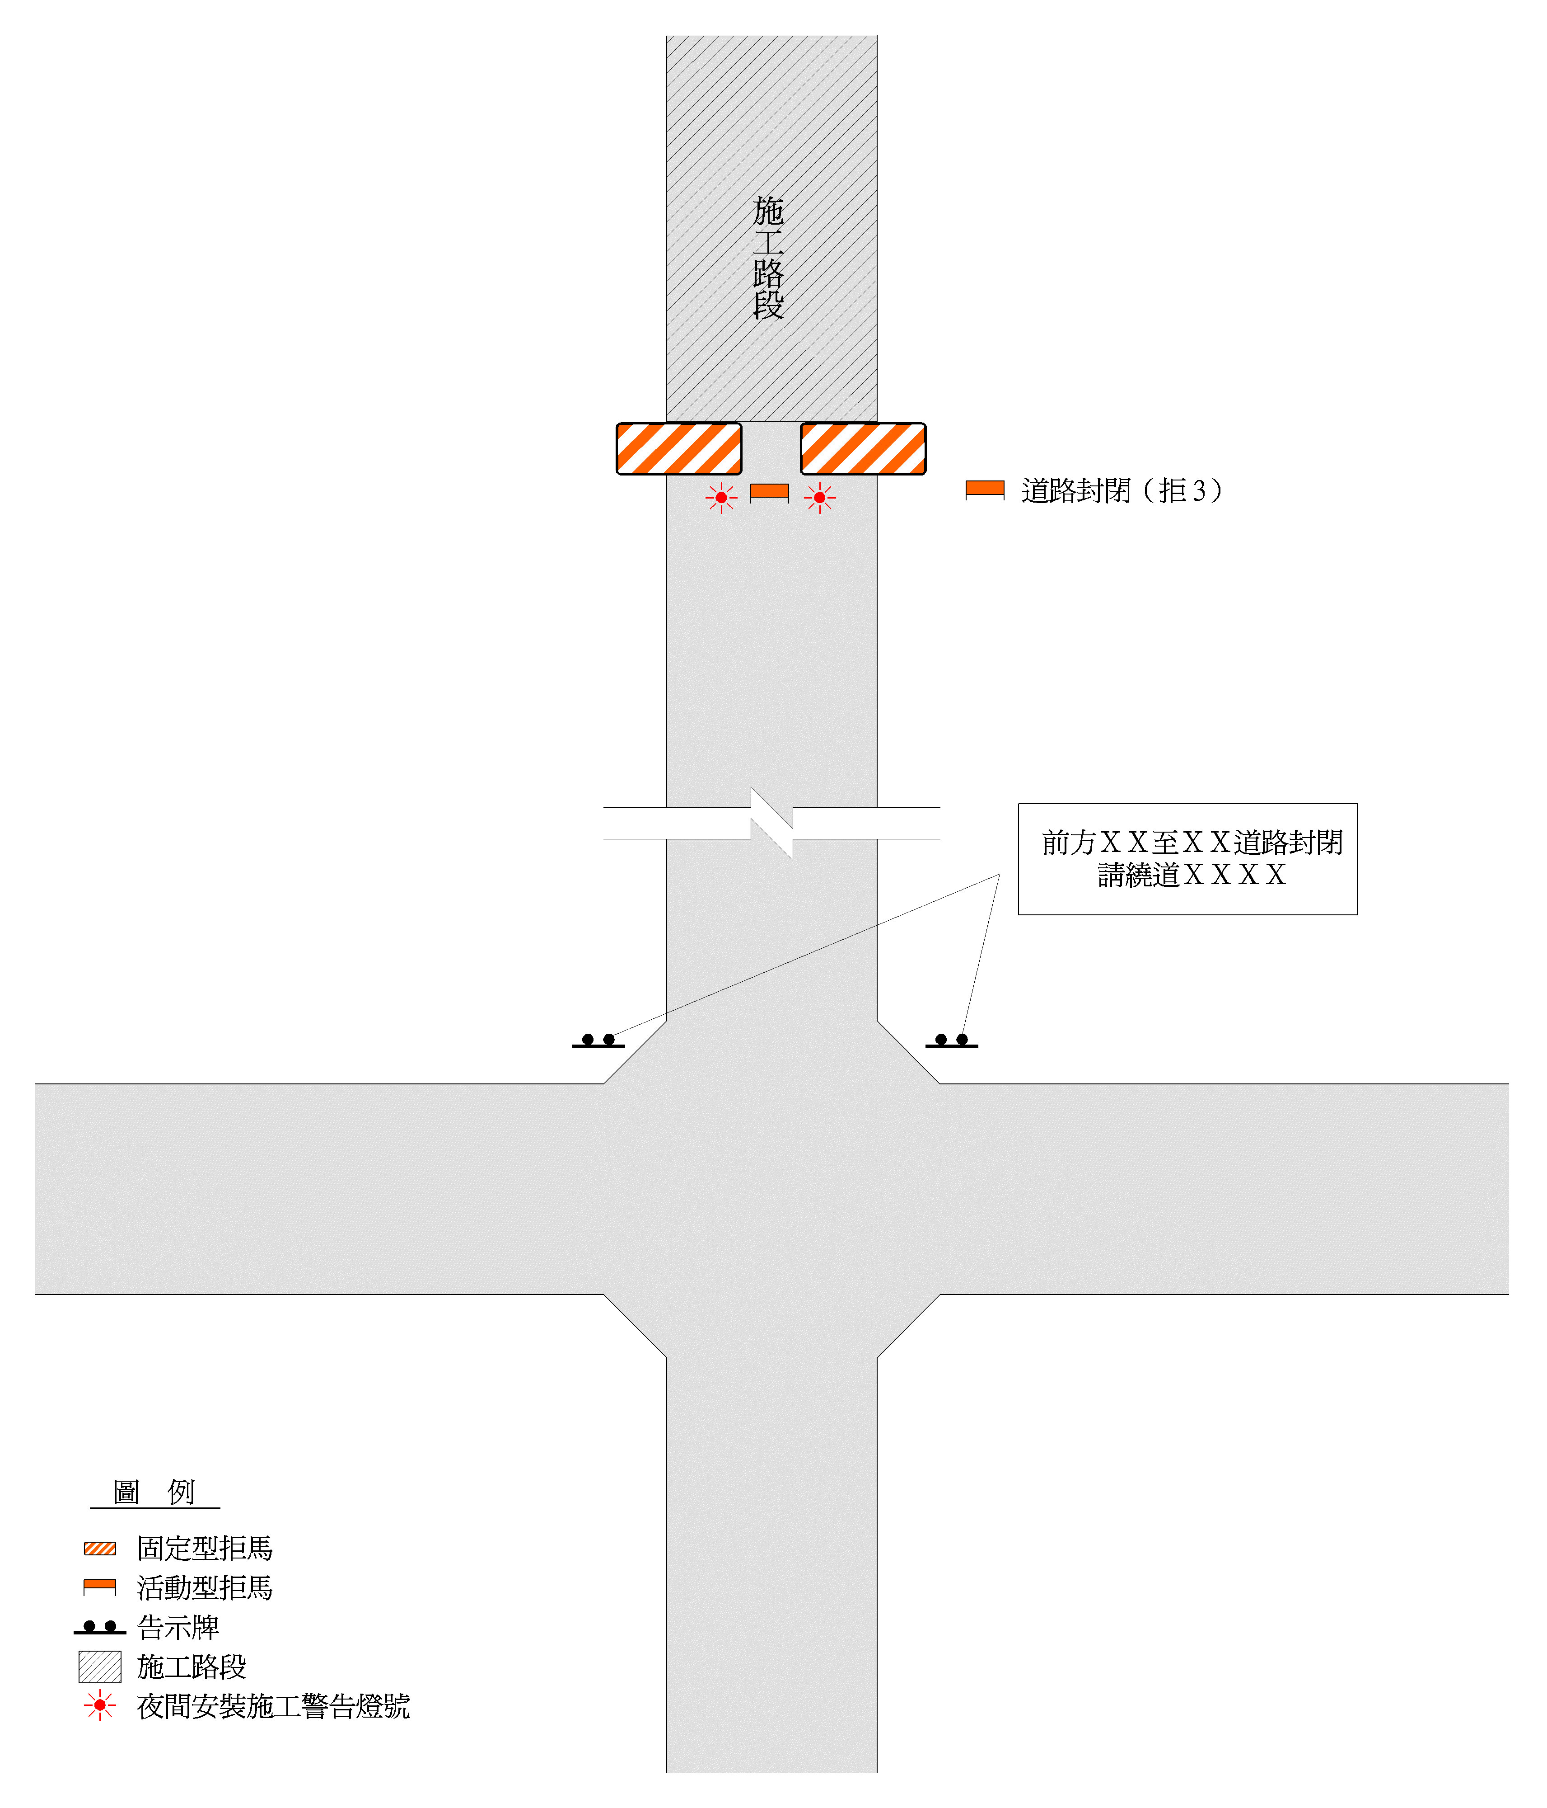
（單位：公尺）

